BRIHUEGA CREA UNA OFICINA DE GESTIÓN
DE LA INNOVACIÓN
LA OFICINA COORDINARÁ EL DESARROLLO E IMPLEMENTACIÓN DE
LOS PROYECTOS PARA LA TRANSFORMACIÓN DEL MUNICIPIO.

Brihuega, 10 de marzo de 2021.- El alcalde de Brihuega, Luis Manuel Viejo, da un paso más en su apuesta por la innovación como estrategia de futuro, creando una Oficina de Gestión de la Innovación OGI, con la misión de coordinar el desarrollo e implementación de los proyectos de innovación y transformación del Municipio.
Brihuega apuesta por la innovación como motor para la transformación del municipio.

“El Centro de Innovación Rural de Brihuega CIRB, proyecto finalista de la Copa España Creativa 2020, estará ubicado en la Mezquita de San Simón y ahora se encuentra en proceso de rehabilitación” explica Luis Viejo “La oficina de Gestión de la Innovación estará en el futuro integrada en el CIRB, pero adelantamos su creación por la evidente necesidad de coordinar el desarrollo e implementación de los 7 proyectos para la transformación desarrollados por el municipio en ámbitos tan importantes como la salud, la educación, la cultura, el medioambiente, el transporte y la cohesión e integración social” concluye el alcalde de Brihuega.

La Oficina de Gestión de la Innovación OGI, estará ubicada en sede temporal y su gestión y dirección estará a cargo de Ruraltific, consultora de innovación rural estratégica ubicada en Brihuega. Pilar Saura, directora de Ruraltific “Es emocionante ser parte de este proyecto. Agradezco al Alcalde Luis Viejo y a la Concejala de Patrimonio y Cultura, Teresa Valdehita la confianza: su voluntad política, visión de futuro y apuesta por nuevas formas de repensar y reactivar el entorno rural desde la creatividad y la capacidad de innovar, es extraordinaria e inspiradora.”

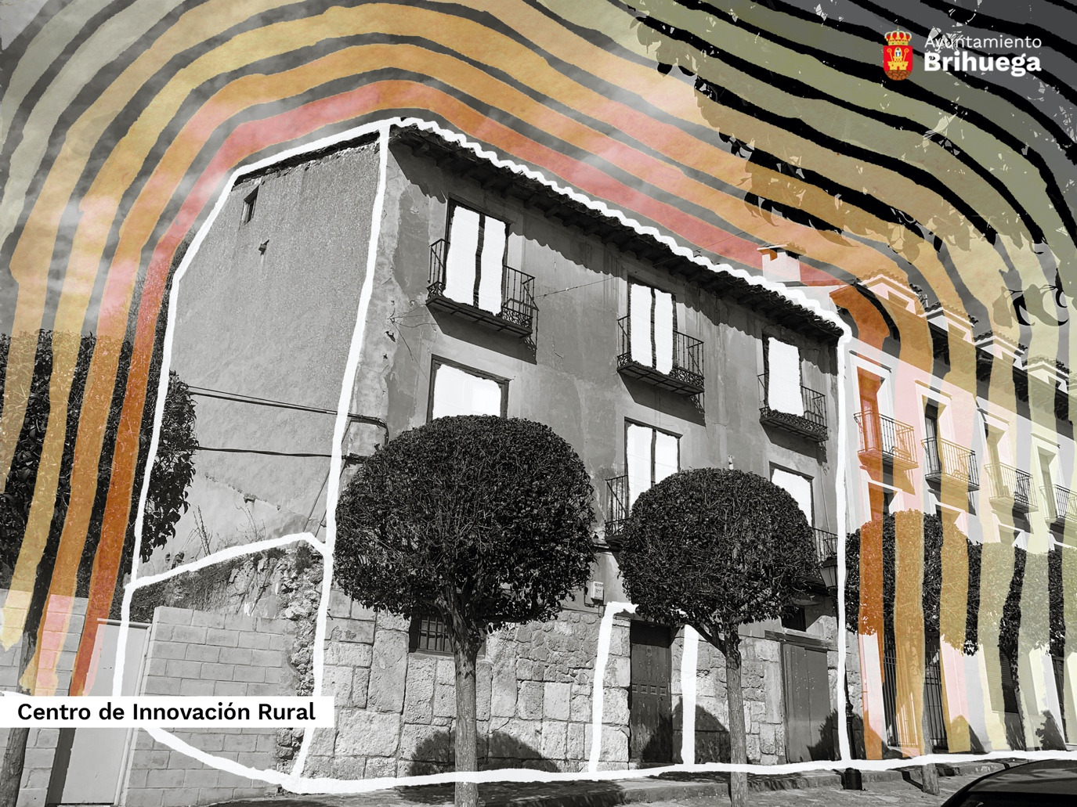

Sobre Brihuega
Brihuega es un municipio de 2.711 habitantes formado por 11 pedanías y dos entidades menores repartidas en una extensión de 300km2, situado en la comarca de la Alcarria Alta, a 30 km de Guadalajara y a 86 km de Madrid por la autovía A-II. Este año ha sumado 140 nuevos habitantes. Brihuega es mundialmente conocido por sus campos de lavanda y
festivales. En el año 2020 fue elegida como uno de los 15 lugares más bellos de España. En el municipio se ubican los cultivos de aromáticas más grandes de España (1.600 hectáreas). Brihuega ha creado un modelo de turismo sostenible que se ha consolidado en un Turismo de Aromáticas único en España, recibiendo más de 100.000 visitantes solo en julio y agosto que beneficia económicamente al resto de la provincia en todos los sectores.
En el año 2021 Brihuega es finalista de la Copa España Creativa Orihuela 2020 por su proyecto “Brihuega es innovación”, por su aportación en la búsqueda de soluciones de futuro para repensar y reactivar España desde la creatividad y la capacidad de innovar.

Para más información
Comunicación Ayuntamiento de Brihuega: Ruraltific Media: T: 616 279 809 / Mail: ruraltific@gmail.com

